Задания по сольфеджио (27.04.2020).
- Выпишите в нотную тетрадь ноты как написано ниже. Зачеркните те звуки, которые не являются вводными ступенями в указанных тональностях.
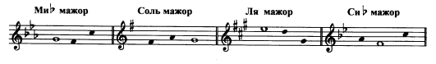
- Постройте 3 вида соль минора (знаки ставьте при ключе): натуральный, гармонический и мелодический. При повышении или понижении ступеней в гаммах обращайте внимание на знаки!
- Выпишите интервалы в нотную тетрадь. Найдите 3 ошибки в построении интервалов и исправьте их.

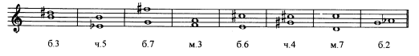
- Постройте от звука «до» и «ре» следующие аккорды и подпишите их снизу:
Б53, М53, Ув53, Ум53, Б6, М6, Б64, М64.
- Спеть с дирижированием: Давыдова. Сольфеджио 3 класс N 289.

